Título do Projeto: Otimização do Aspirador
Data: 26/04/2019

IDENTIFICAÇÃO DA TURMA
Unidade: | 3º Semestre
Curso: | Eletromecânica
Turma: | 58272
Coord. Curso: | Welinton Santos
Docente: | Alexandre Barbosa
Orientador: | Raphael Fonseca

IDENTIFICAÇÃO DA EQUIPE
Aluno 1: | Fabricio de Deus de Jesus
Aluno 2: | João Carlos Bastos
Aluno 3: | Luan Lucca Dantas da Luz
Aluno 4: | Willian Boaventura
Aluno 5: | Matheus Araujo
Aluno 6: | Elielson Lucas

IDENTIFICAÇÃO DA EMPRESA
Razão Social: | Lava Jato
Nome Fantasia: | Lava Jato Lauro de Freitas
Representante (cliente): | Cleber Santos Cerqueira

Sumário
1. Coleta de Requisitos (entrevista): 3
1.1. Dados da Entrevista 3
1.2. Principais informações obtidas 3
1.3. Imagens do local, equipamento, processo, etc. 3
2. Identificação dos Envolvidos e Plano de Comunicação: 4
3. Declaração de Objetivo(s) e Resultado(s): 7
3.1. Objetivo (s) do Projeto: 7
3.2. Resultado: 7
3.3. Como Medir o Alcance do Resultado: 7
3.4. Exclusões Específicas: 7
3.5. Restrições: 7
3.6. Premissas: 7
3.7. Funcionalidades Esperadas: 7
3.8. Relação com Outros Projetos ou Departamento da Empresa 7
3.9. Requisitos de Qualidade 8
4. Análise dos Problemas: 9
5. Solução Proposta 10
6. Plano Estrutural 11

1.Coleta de Requisitos (entrevista):

A necessidade do cliente é ter o aspirador do Lava Jato com mais vida útil.

  - Dados da Entrevista

    - 29/03/2019

    - Sônia Ribeiro

    - Fabricio de Deus de Jesus

  - Principais informações obtidas
- Um Aspirador caseiro com voltagem de 220v e potência de 2200w, com dois motores de 127v, e um Aspirador da eletrolux doméstico de voltagem de 110v, com potência de 1400w.
- A vida útil deles no lava jato é de aproximadamente 1 ano.
- Não fazem nenhum tipo de manutenção, apenas quando o aspirador para de funcionar.
- Não tem o manual do aspirador, obviamente, não estão seguindo informações de manuseio e manutenção do fabricante.
- Não tem ninguém especificado para manusear o equipamento, sendo qualquer funcionário do lava jato, utilizando de forma errada.
  - Imagens do local, equipamento, processo, etc.

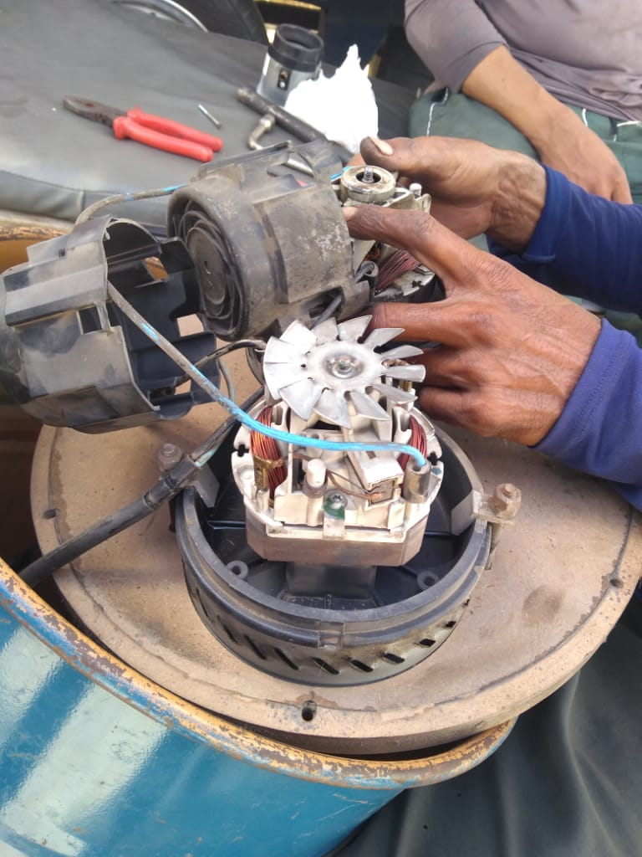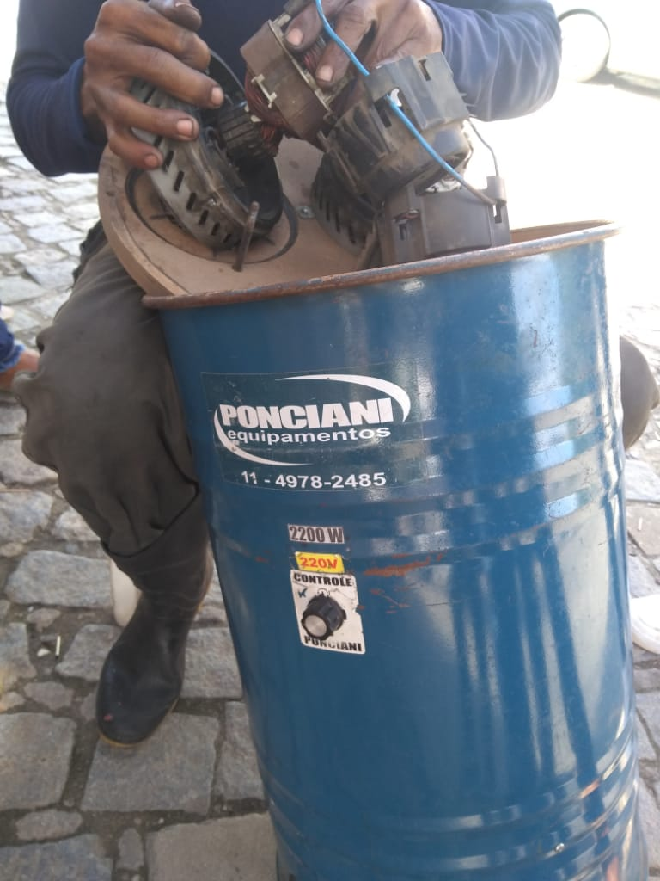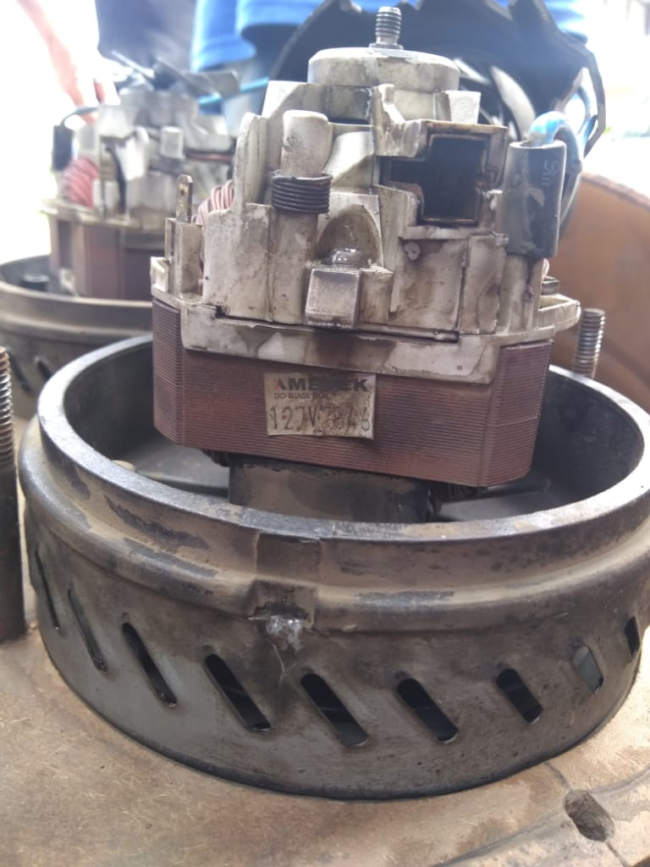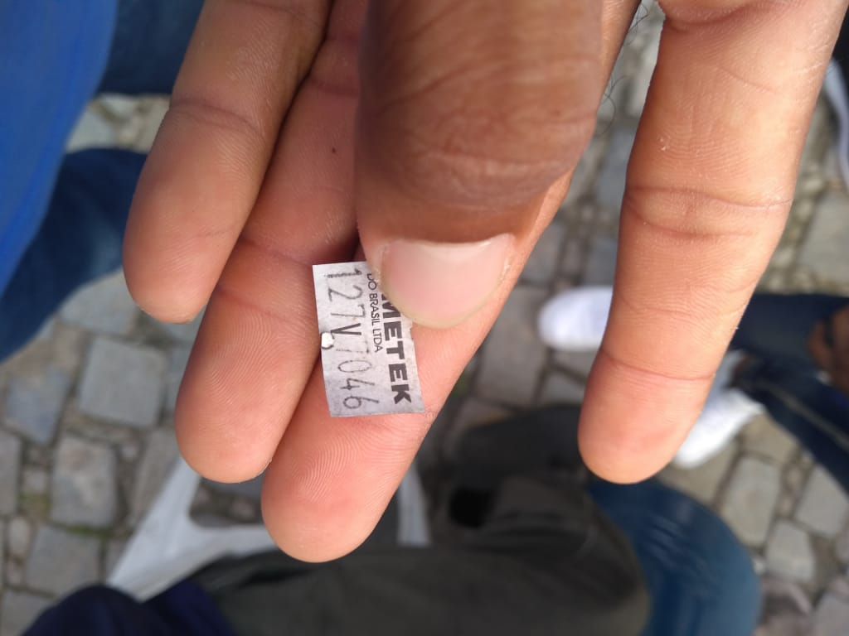

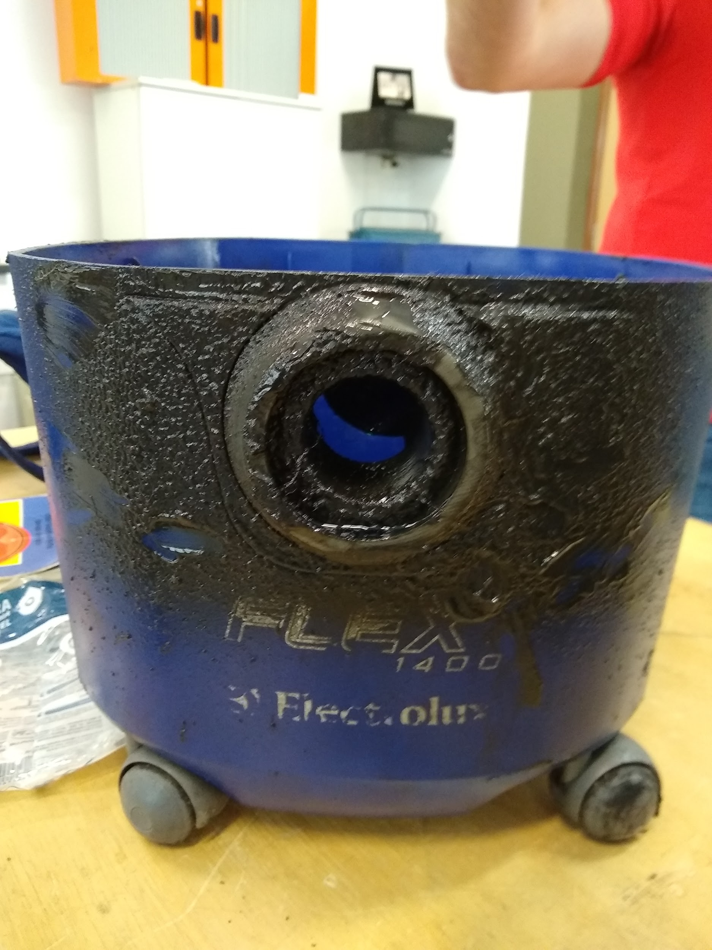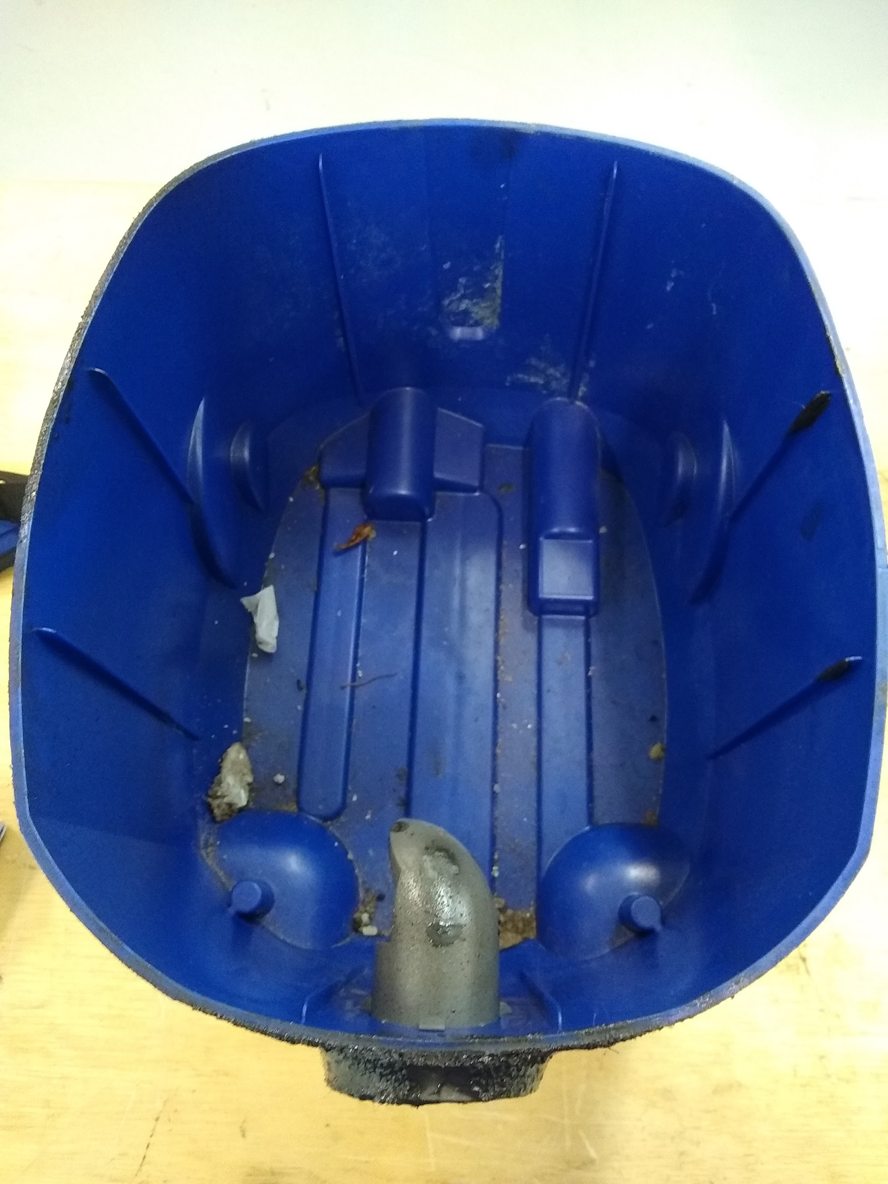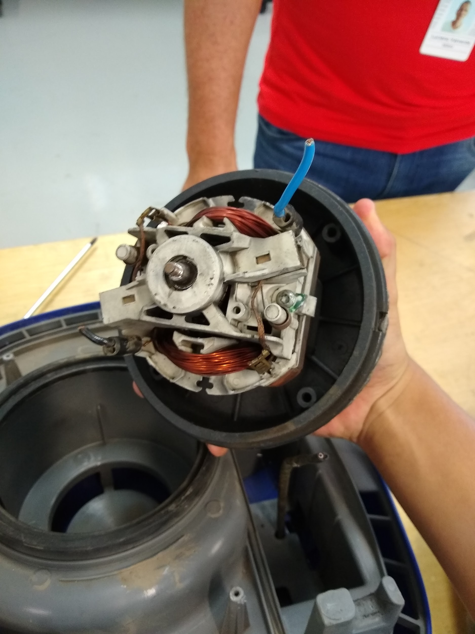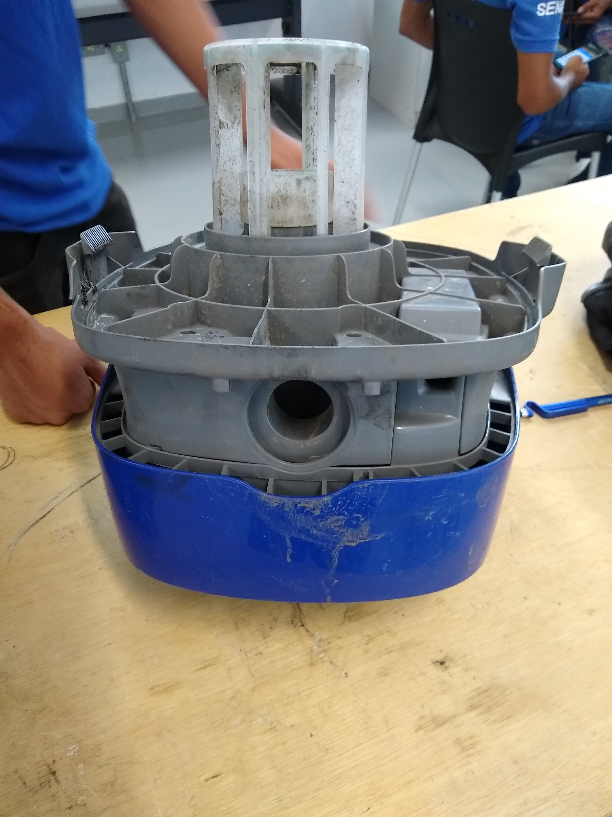
2.Identificação dos Envolvidos e Plano de Comunicação:

Tem como finalidade fornecer uma descrição detalhada dos envolvidos no projeto e suas necessidades de comunicação.

1 | Relação com o projeto: | Cliente
1 | Nome: | Cleber Santos Cerqueira
1 | Email / Telefone: | klebercerqueira@oi.coml / (71)98160-2803
1 | O que precisa saber / validar: | - Desenvolvimento do projeto referente a: Escopo. Cronograma, custos e resultados;  - Validar o projeto em PFC I e o produto em PFC II.
1 | Meio de comunicação: | Telefone
1 | Periodicidade: | Quinzenalmente
2 | Relação com o projeto: | Docente / GTA
2 | Nome: | Alexandre Barbosa
2 | Email / Telefone: | alexandre.barbosa@fieb.org.br / 3287-8014
2 | O que precisa saber / validar: | - Avaliar estrutura dos Templates de acordo com a metodologia TheoPrax;  - Validar os Templates em PFC I;  - Como GTA – acompanhar o desenvolvimento do projeto e a relação entre equipe e cliente.
2 | Meio de comunicação: | Email e Presencialmente
2 | Periodicidade: | Semanalmente
3 | Relação com o projeto: | Orientador
3 | Nome: | Raphael Fonseca
3 | Email / Telefone: | raphael.fonseca@fieb.org.br / NA
3 | O que precisa saber / validar: | - Avaliar tecnicamente o conteúdo inserido nos Templates;  - Validar os Templates em PFC I e PFC II.
3 | Meio de comunicação: | Email e Presencialmente
3 | Periodicidade: | Semanalmente
4 | Relação com o projeto: | Coordenador de curso
4 | Nome: | Welinson Santos
4 | Email / Telefone: | welinsonsc@fieb.org.br / NA
4 | O que precisa saber / validar: | - Desenvolvimento do projeto;  - Validar a Proposta Comercial.
4 | Meio de comunicação: | Email e Presencialmente
4 | Periodicidade: | Mensalmente
5 | Relação com o projeto: | Gerente do projeto
5 | Nome: | Luan Lucca Dantas da Luz
5 | Email / Telefone: | luanluccaera@gmail.com / (71)99661-9810
5 | O que precisa saber / validar: | - garantir que o projeto será concluído e os objetivos, alcançados.
5 | Meio de comunicação: | Email ou Telefone
5 | Periodicidade: | Semanalmente
6 | Relação com o projeto: | Integrante da equipe
6 | Nome: | Fabricio De Deus de Jesus
6 | Email / Telefone: | fabriciodedeus.13@gmail.com / (71)98240-7045
6 | O que precisa saber / validar: | - Contribuindo para os objetivos gerais do projeto;
6 | Meio de comunicação: | Email e Telefone
6 | Periodicidade: | Semanalmente
7 | Relação com o projeto: | Integrante da equipe
7 | Nome: | João Carlos Bastos
7 | Email / Telefone: | joaocarlospb007@gmail.com / (71)98483-6124
7 | O que precisa saber / validar: | - Contribuindo para os objetivos gerais do projeto;
7 | Meio de comunicação: | Email e Telefone
7 | Periodicidade: | Semanalmente
8 | Relação com o projeto: | Integrante da equipe
8 | Nome: | Willian Boaventura
8 | Email / Telefone: | willboaventura@hotmail.com / (71)98744-5785
8 | O que precisa saber / validar: | - Contribuindo para os objetivos gerais do projeto;
8 | Meio de comunicação: | Email e Telefone
8 | Periodicidade: | Semanalmente
9 | Relação com o projeto: | Integrante da equipe
9 | Nome: | Matheus Araujo
9 | Email / Telefone: | matheus.rakin@hotmail.com / (71)98542-5852
9 | O que precisa saber / validar: | - Contribuindo para os objetivos gerais do projeto;
9 | Meio de comunicação: | Email e Telefone
9 | Periodicidade: | Semanalmente
10 | Relação com o projeto: | Integrante da equipe
10 | Nome: | Elielson Lucas
10 | Email / Telefone: | lucaslord2016@gmail.com / (74)99937-6293
10 | O que precisa saber / validar: | - Contribuindo para os objetivos gerais do projeto;
10 | Meio de comunicação: | Email e Telefone
10 | Periodicidade: | Semanalmente

3.Declaração de Objetivo(s) e Resultado(s):

3.1.Objetivo (s) do Projeto:
Aumentar a vida útil do equipamento para mais de um ano.

3.2.Resultado:
Entregável nível 1 – Retrofit do aspirador industrial, visando melhorias no processo de separação de particulado e aumento de confiabilidade dos componentes eletromecânicos.

3.3.Como Medir o Alcance do Resultado:
Realização de testes e funcionalidade, simulando situações extremas de uso.

3.4.Exclusões Específicas:
Não se aplica.

3.5.Restrições:
- Não fornecimento dos materiais;
- Falta de informações do equipamento;

3.6.Premissas:
- Informações do equipamento;
- Carcaça do equipamento com defeito completa (com pelo menos o motor);
- Manual de instruções do equipamento;
3.7.Funcionalidades Esperadas:
- Aspirador com maior vida útil;
- Maior resistência;
- Aspiração de pó;
- Aspiração de líquidos;

3.8.Relação com Outros Projetos ou Departamento da Empresa
Nenhuma relação com outros projetos ou departamento da empresa.

3.9.Requisitos de Qualidade
Normas para aspirador de pó:
- IEC 60335-1: Segurança de aparelhos eletrodomésticos e similares. Parte 1: requisitos gerais.
- IEC 60335-2-2: Segurança de aparelhos eletrodomésticos e similares. Parte 2: requisitos para aspirador de pó e aparelhos de limpeza por sucção de água.
- IEC 60364-1: Gestão de eficiência energética em baixa tensão.

4.Análise dos Problemas:

Ao analisar a carcaça do aspirador que o lava jato disponibilizou para a equipe, percebe-se a falta de limpeza do produto. Microfiltro na entrada do motor e na boia estavam completamente entupidos com uma camada bem grossa de poeira, impedindo assim de fazer o resfriamento do mesmo, fazendo com que o motor trabalhasse e esquentasse mais, e sem resfriamento, o motor acaba superaquecendo, queimando assim as bobinas e estragando-o.
Um dos outros motivos é que o aspirador é para uso doméstico e estava sendo utilizado como uso automotivo, trabalhando muito mais do que deveria.

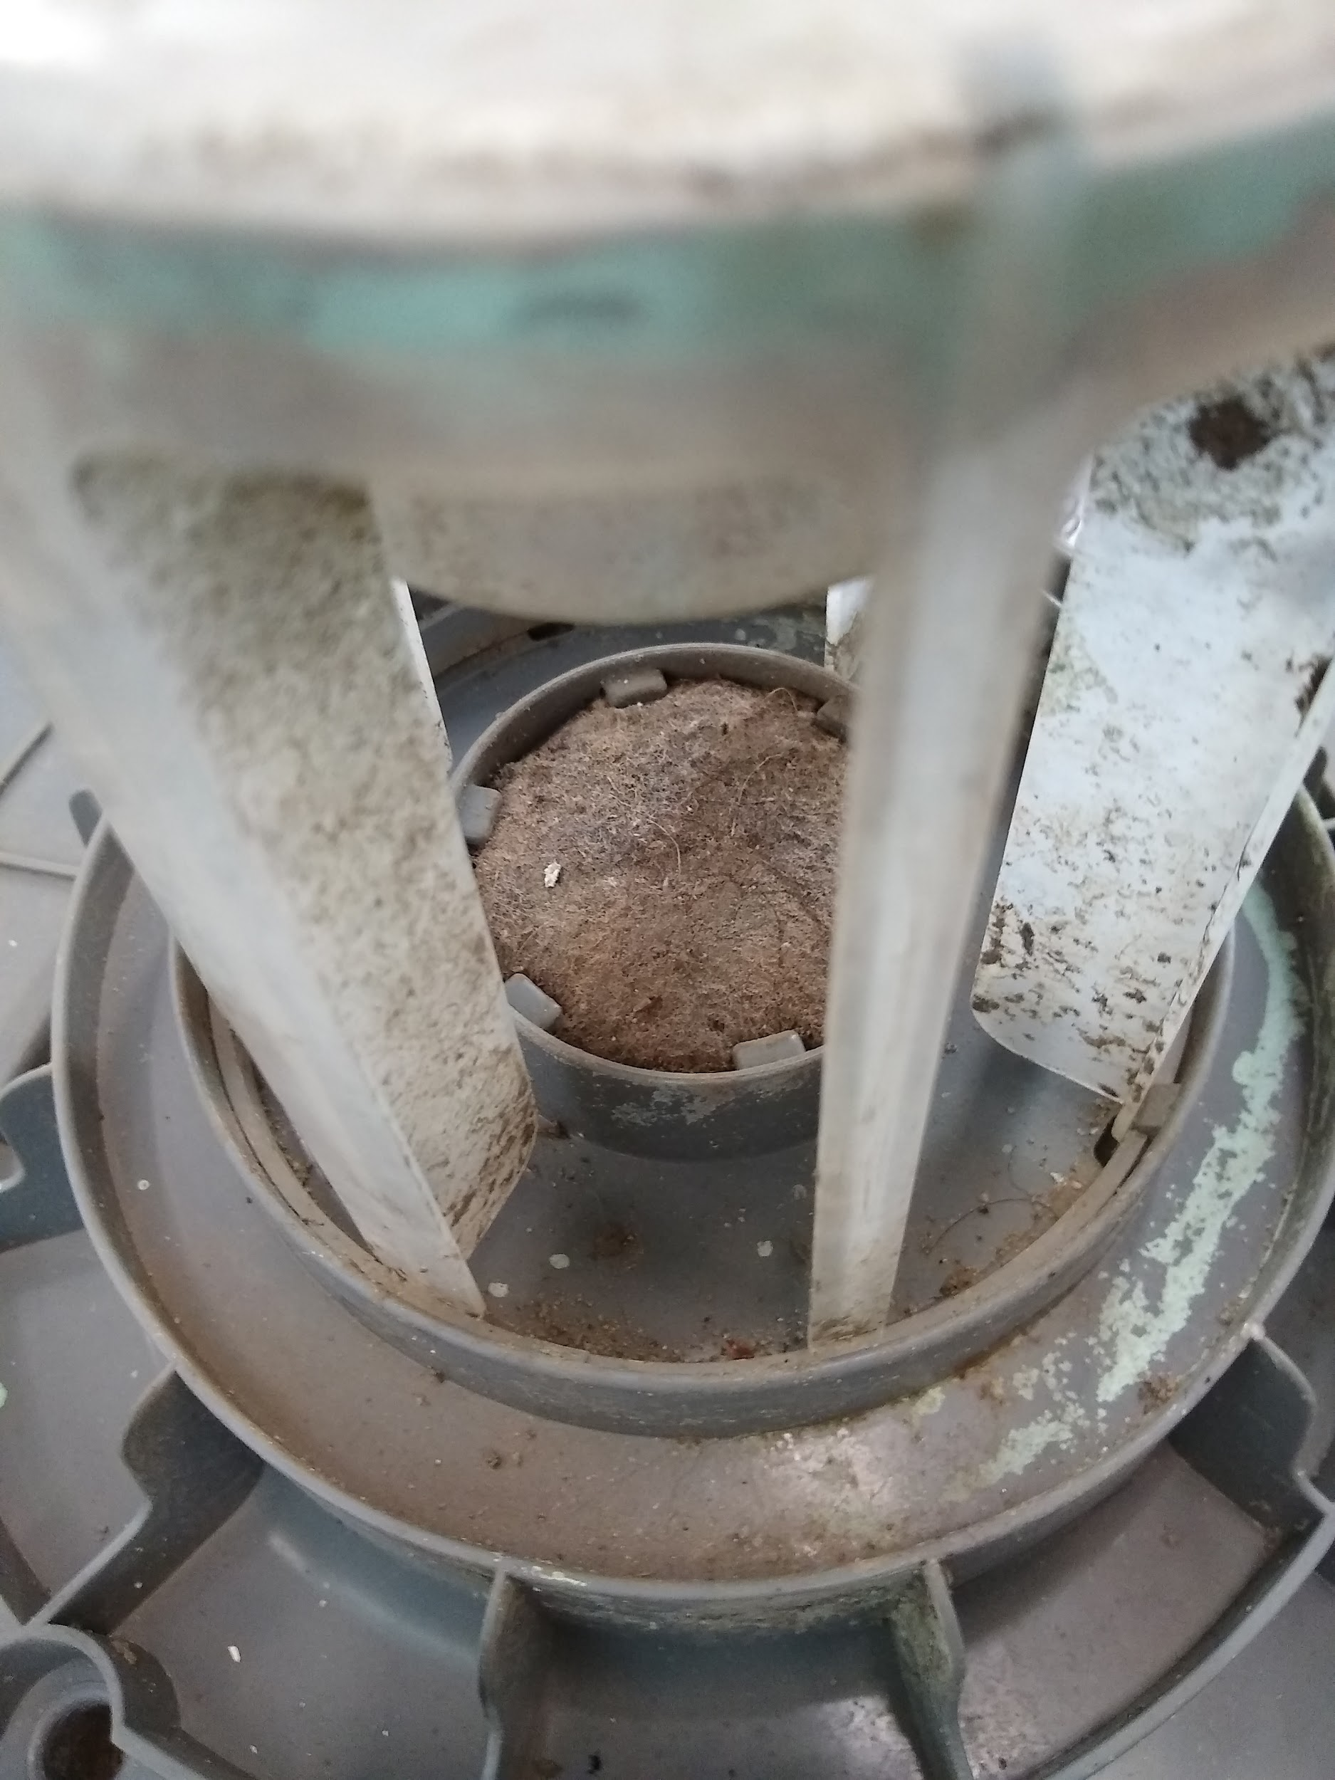 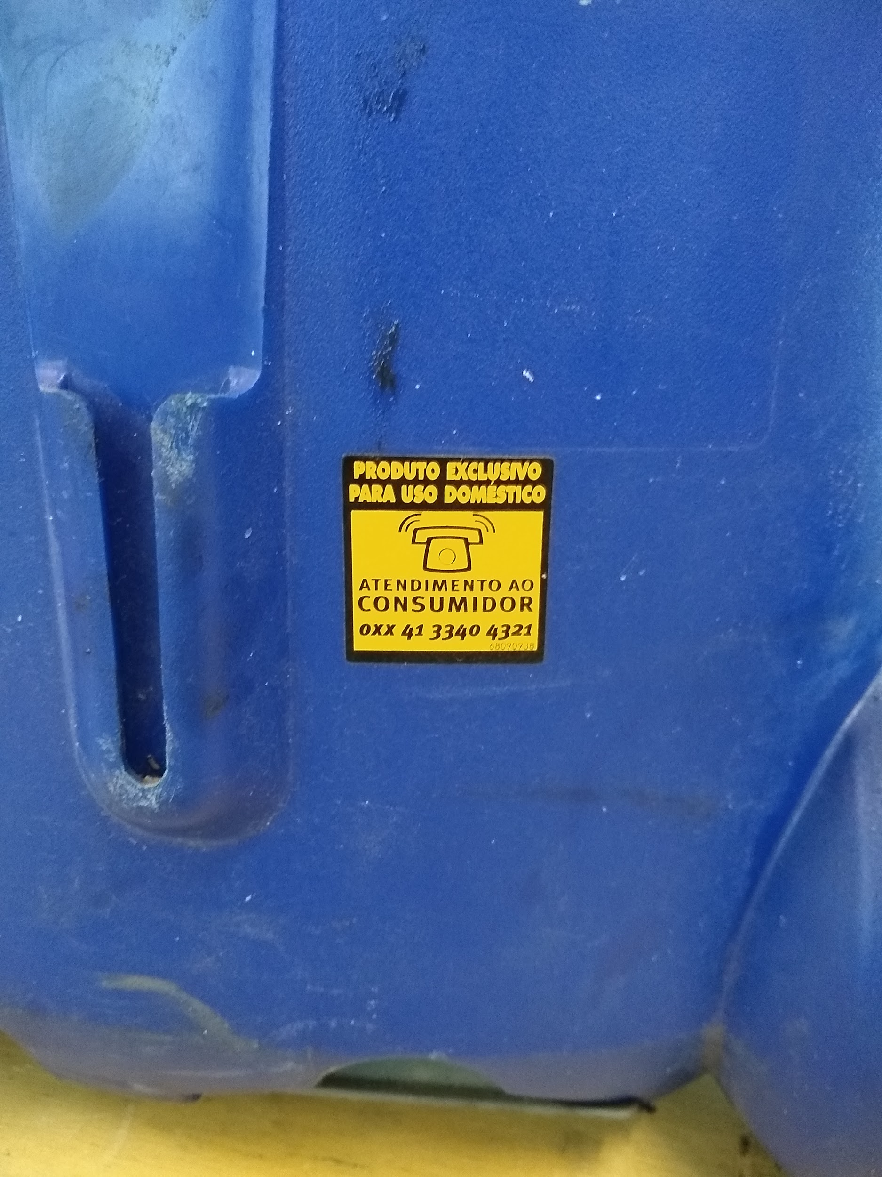 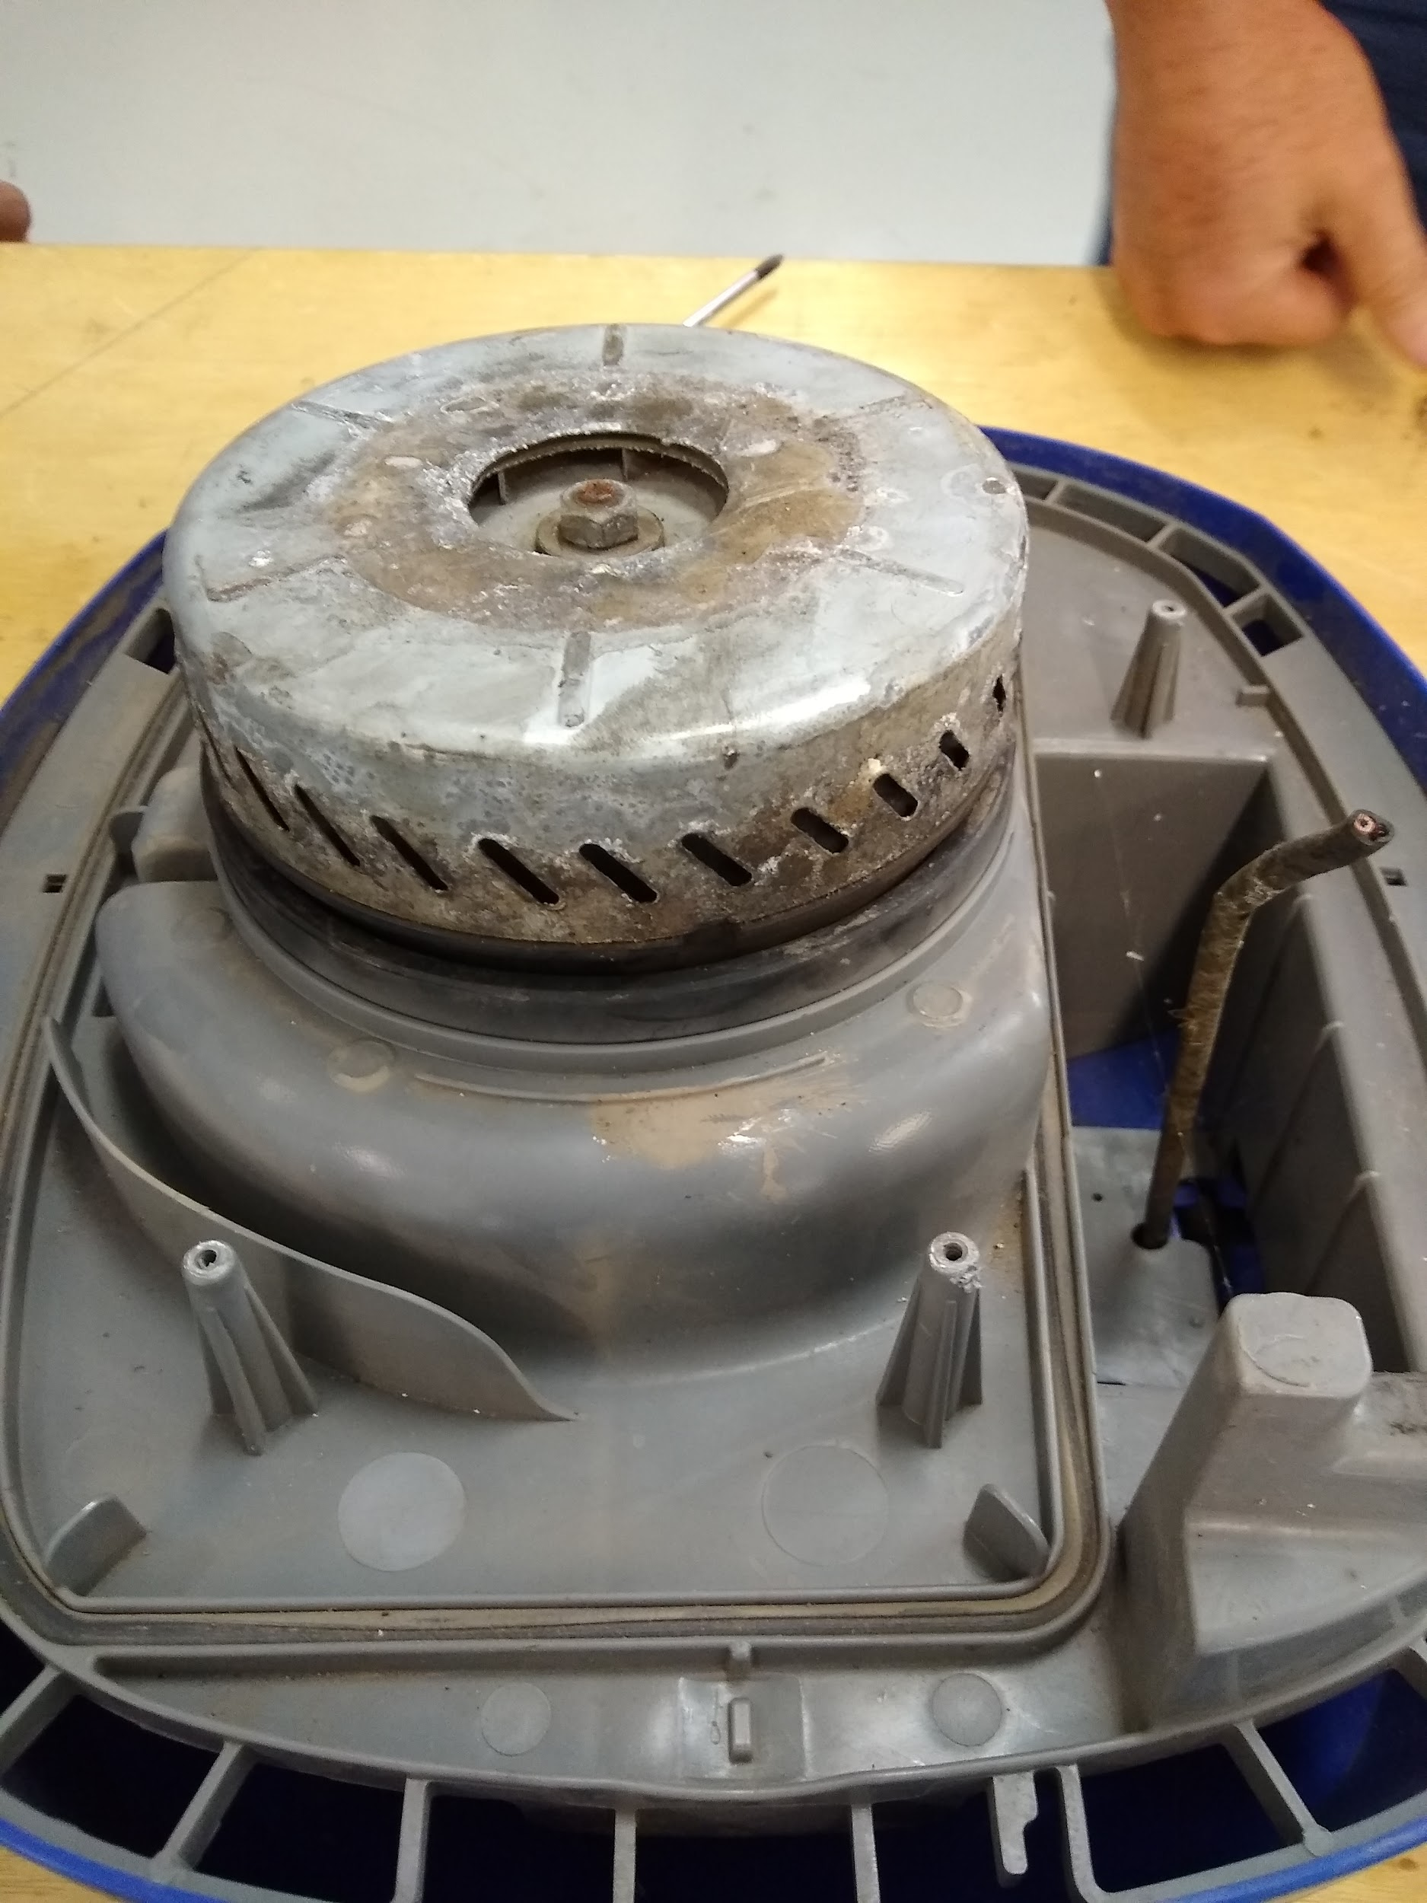
5.Solução Proposta

Primeira solução seria criar um plano de instrução de uso do equipamento, tendo uma manutenção preventiva, fazendo com que sempre antes de utilizar o equipamento fazer procedimentos como limpeza do microfiltro, da boia, do saco para pó, entre outros. Sendo assim, impedindo que gere superaquecimento no motor por falta de limpeza, aumentando sua vida útil.
E acrescentar mais um filtro nos motores de microporos fino, para que consiga ter mais proteção contra poeira.
6.Plano Estrutural

A EAP (estrutura analítica do projeto) ou WBS (work breakdown structure) tem por finalidade definir as entregas do projeto e sua decomposição em Pacotes de trabalho. Deve ser considerado os considerando três níveis de entrega.

Projeto Lava Jato
↓

1. Desmontagem do Aspirador → 2. Otimização do Aspirador → 3. Finalização

